

**РЕСПУБЛИКА ДАГЕСТАН МО « Буйнакский район» МКОУ «КАДАРСКАЯ СОШ им.А. И. АЛИЕВА»**

**368203 Республика Дагестан Буйнакский р-он с. Кадар**

**Комплексные меры противодействия злоупотреблению наркотических средств и их незаконному обороту.**

**Отчет за 4 квартал 2018г Кадарская СОШ.**

|  |  |  |  |  |  |  |
| --- | --- | --- | --- | --- | --- | --- |
| **№** | **Комплексные меры противодействия злоупотреблению наркотических средств и их незаконному обороту** | **Кл** | **Количество** | **Сроки** | **Приглашенные гости** | **Ответственные** |
| 1 | Классные часы, беседы, просмотр фильмов по противодействию злоупотребления наркотических средств и их незаконному обороту. | 7-11 | 82 | Октябрь-ноябрь | Психологи районных школ. | Зам директора по ВР ХанбуевЭ. Педагог психолог Амаева Б, Классные руководители. |
| 2 | Акция «Я выбираю сам» | 8-9 | 34 | 12 октября |  | Зам директора по ВР ХанбуевЭ.  А.Ст вожатая Ханбуева Ш |
| 3 | Родительское собрание  «Наркотики и их последствия». |  | 83 | 24 ноября | Участковый ПДН Хайбулаев М | Зам. по ВР  Классные руководители |
| 4 | Президентские состязания | 1-11 | 245 | С1 по 31 октябрь |  | Зам. по ВР  Ханбуев Э  Учителя физкультуры |
| 5 | Всемирный день борьбы со СПИДом | 7-11 | 68 | С27  Октября по  4 декабря. | Родители:  Хидирбеков М  Мусаев М | Зам. по ВР  Ханбуев Э  Соц.педагог Амаева Б |

24 ноября 2018 года в Кадарской СОШ имени Алиева А.И было проведено родительское собрание где была затронута тема. «Наркотики и их последствия». Целью данной темы являлась формирование знаний о вреде наркотиков для человека, помочь учащимся осознать пагубность зависимости от психоактивных веществ и ее последствия.

Также старшая вожатая Ханбуева Ш была проведена акция « Я выбираю сам».Учителя физкультуры с 15 октября по 15 ноября провели Президентские состязания. С 27 ноября по 4 декабря были проведены мероприятия и классные часы к всемирному дню борьбы со СПИДом.

22.10.2018г.Классный час 8а класса «Мы против вредных привычек» классный руководитель Гаджиалиева А охват 16 учащихся.

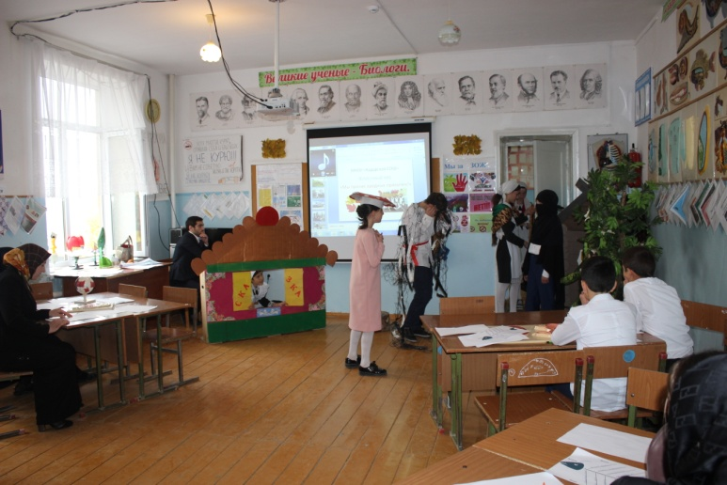

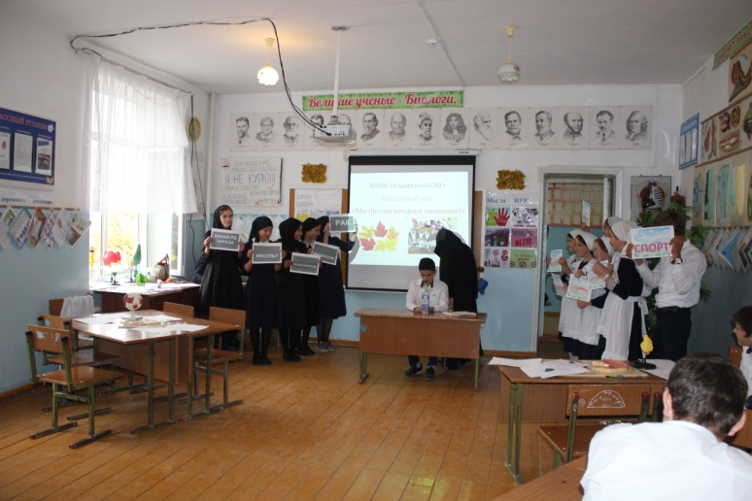

12.10.2018г. Акция «Я выбираю сам» 8-9 классы ст.вожатая Ханбуева Ш, учитель биологии Гаджиалиева А. Охват 34 учащихся.

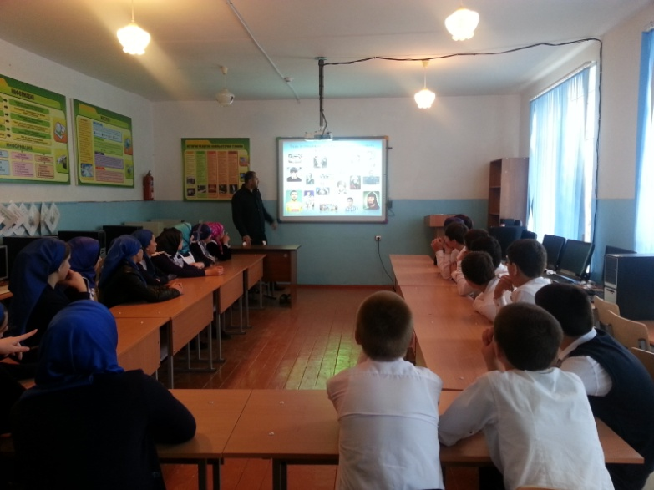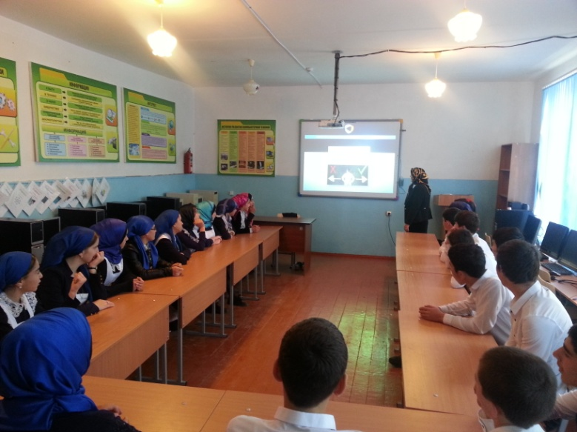

Президентские состязания 1-11 классы учителя физической культуры Гаджиев З, Ханбуев Э. охват 228 учащихся

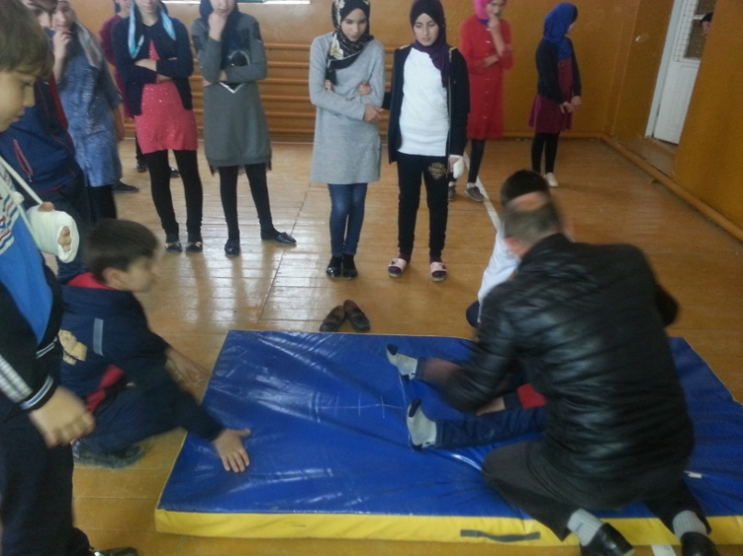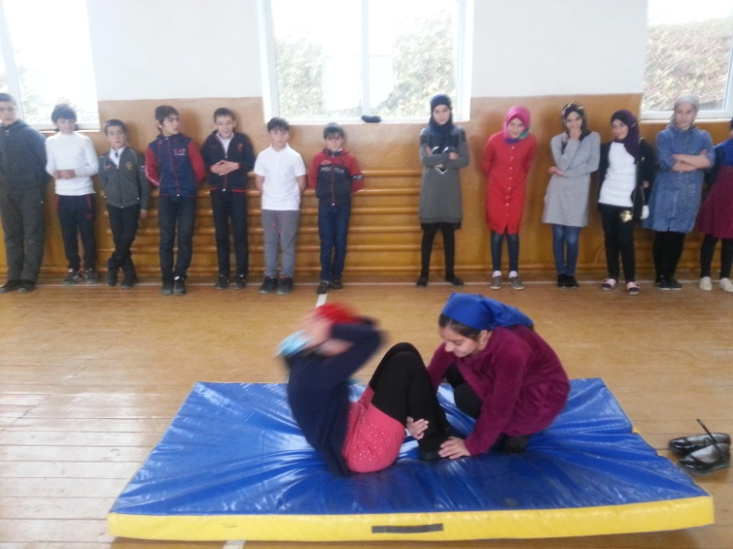

Родительское собрание «Наркотики и их последствия». Охват 83 родителя.

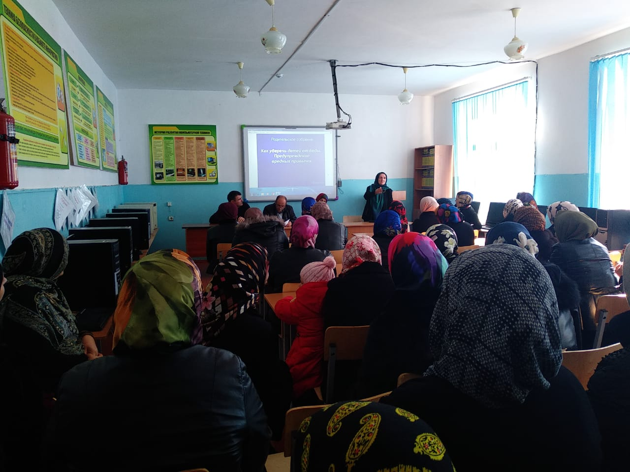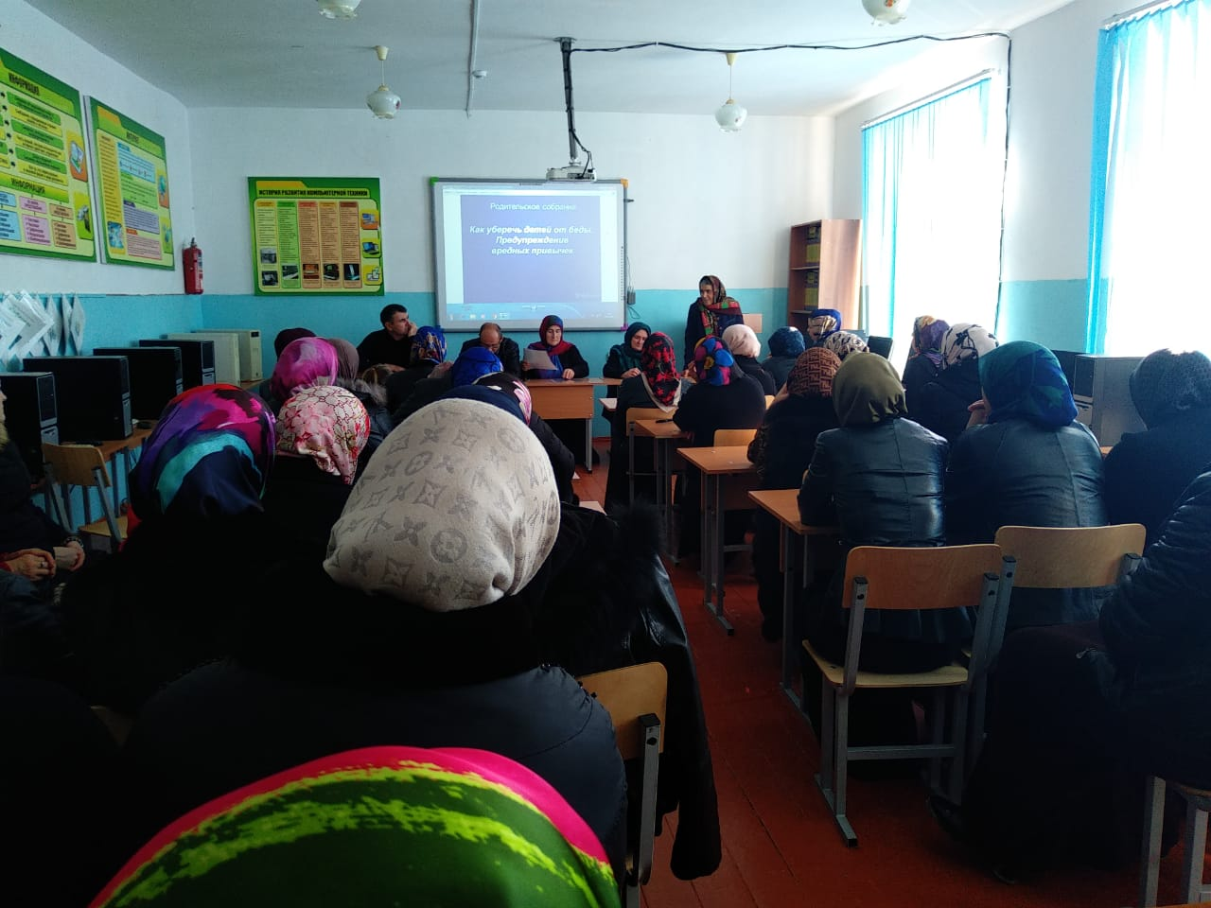мероприятий ,посвященный Всемирному Дню борьбы со СПИДом в МКОУ «Кадарская СОШ им.Алиева А.И»

|  |  |  |  |  |
| --- | --- | --- | --- | --- |
| № | Название мероприятия | Дата проведения | Класс | Ответственные |
| 1 | Демонстрация видеороликов :  - «1 декабря - Всемирный день борьбы со СПИДом» (<https://www.youtube.com/watch?v=hp0Mq35IIw>);  - «ВИЧ-инфекция: история борьбы за право на жизнь»  (https://www.youtube.com/watch?v=7ja1- cMJMF0); | 01.12.2018 | 8-11кл | Зам директор по ВР Ханбуев Э |
| 2 | Выставка литературы по профилактике ВИЧ/СПИД - инфекции | С 27 октября  По 8 декабря 2018г |  | Библиотекарь Магомедова Б. |
| 3. | Акция «Красная лента», раздача листовок. | С 27 октября  По 5 декабря 2018г | 9-11 | Ст.вожатая Ханбуева Ш. |
| 4. | Размещение информации о ВИЧ-СПИДе на стенде психолого-педагогической службы | С 27 октября  По 5 декабря 2018г |  | Педагог-психолог Амаева Б. |
| 5. | Классный час :  «За здоровый образ жизни»  Классный час. «Все цвета, кроме чёрного».  Классный час: «Что ты знаешь о СПИДе»? | С 27 ноября  По 5 декабря 2018г | 1-4  5-6  7-11 | Классные руководители |
| 6. | Соревнования по волейболу, посвященный Всемирному дню борьбы со СПИДом | 01.12.2018 | 8-9 классы | Учителя физкультуры |
| 8. | Презентация «СПИД и его профилактика» | 29 ноября | 8-11 | Педагог-психолог Амаева Б. |

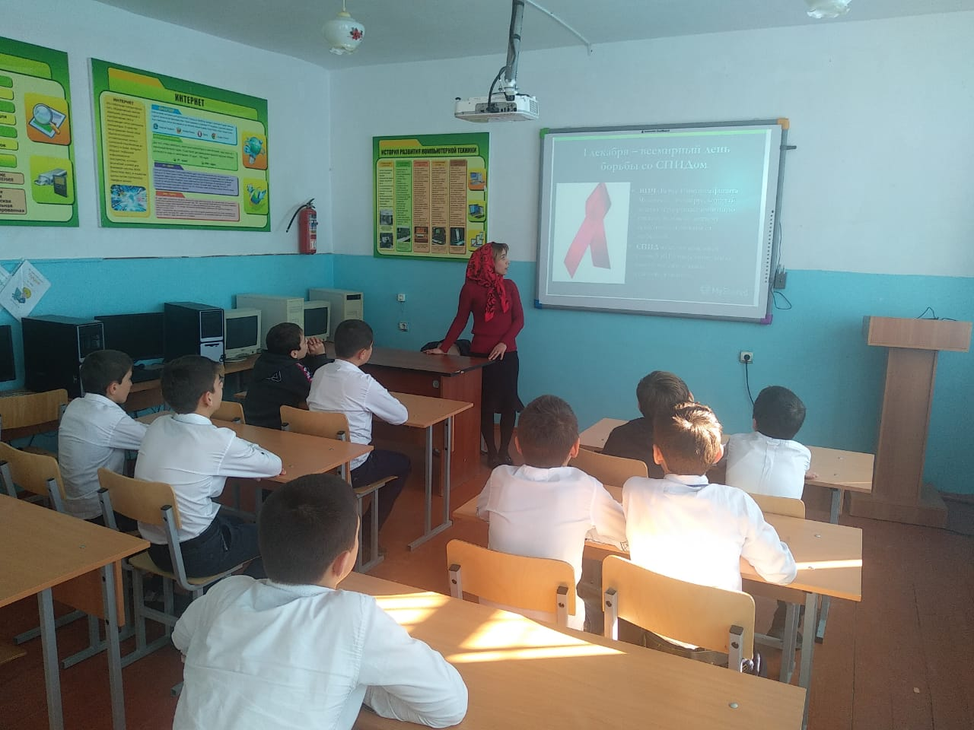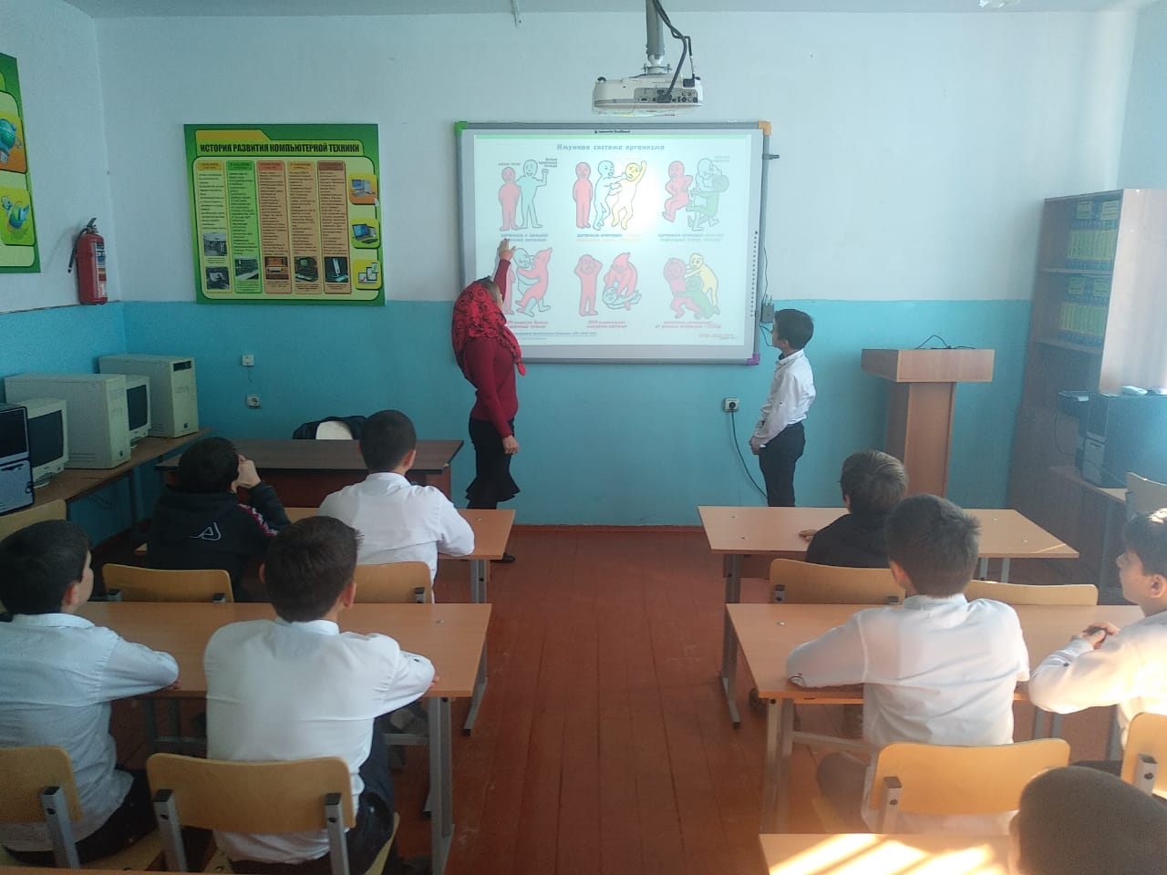28.11.2018г.Классный час «Что ты знаешь о СПИДе»? 7 класс классный руководитель Ханбуева Ш. Охват 16 учащихся.

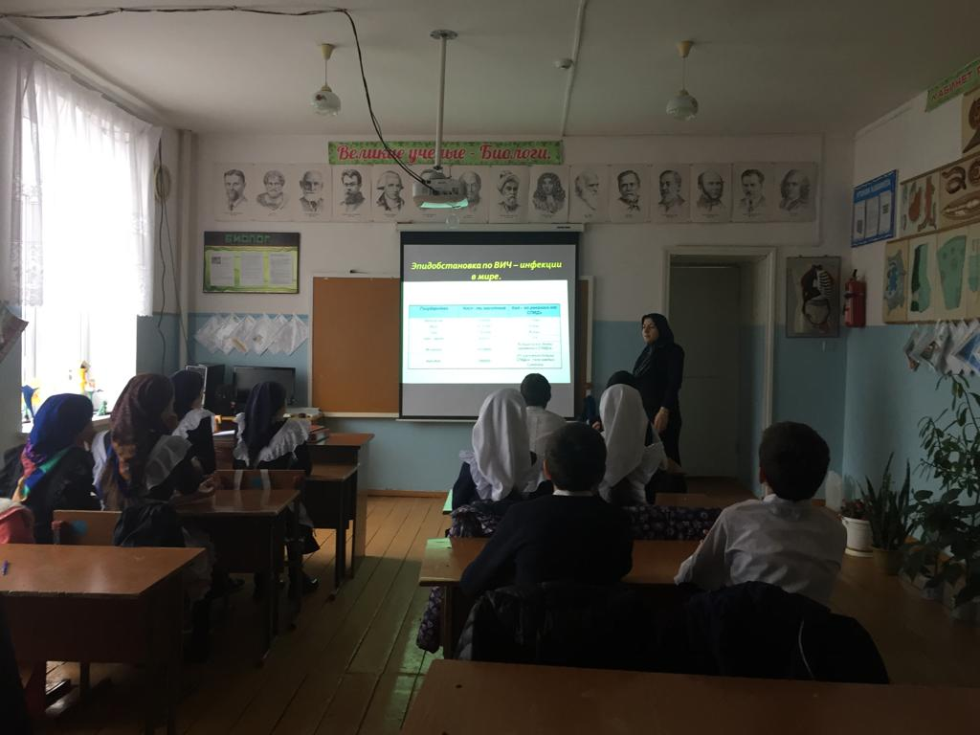1.12.2018г. Классный час 8 класса классный руководитель Гаджиалиева А. Охват 15 учащихся.

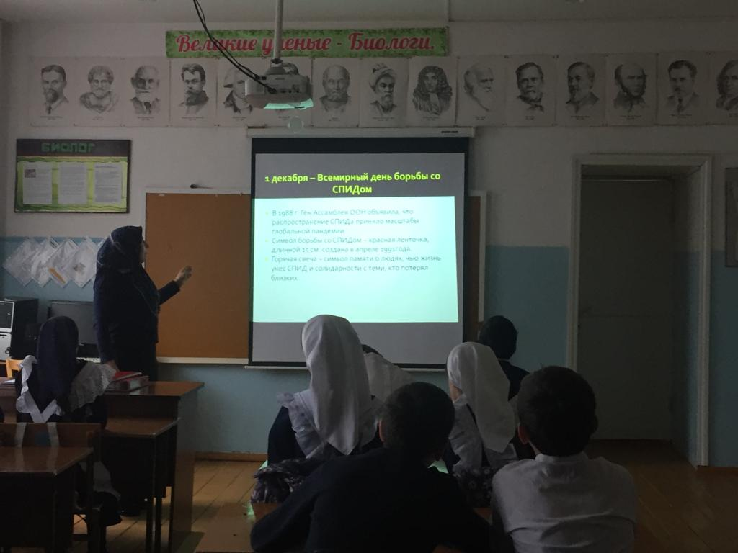

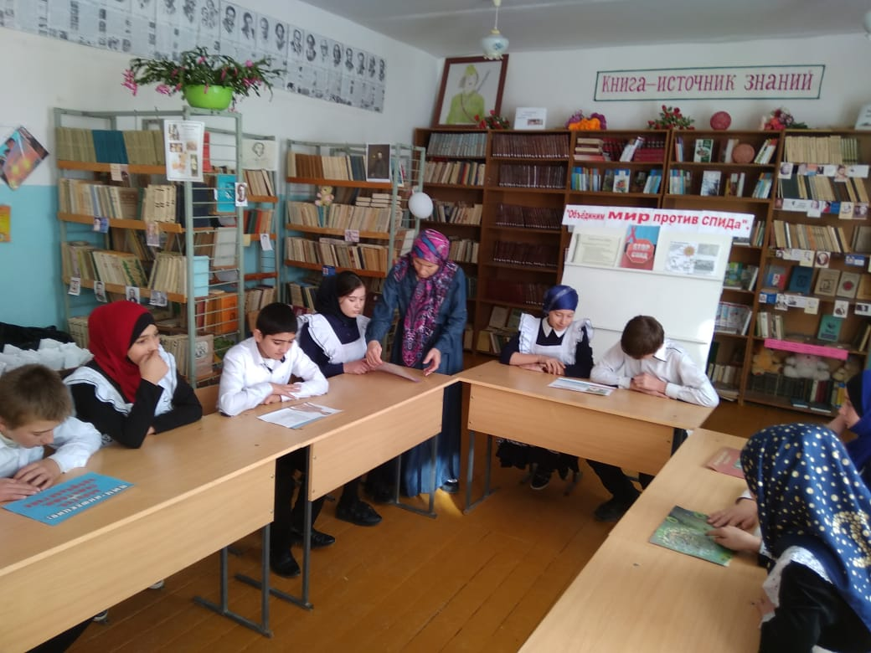Выставка литературы по профилактике ВИЧ/СПИД – инфекции библиотекарь Магомедова Б. Охват 28 учащихся.

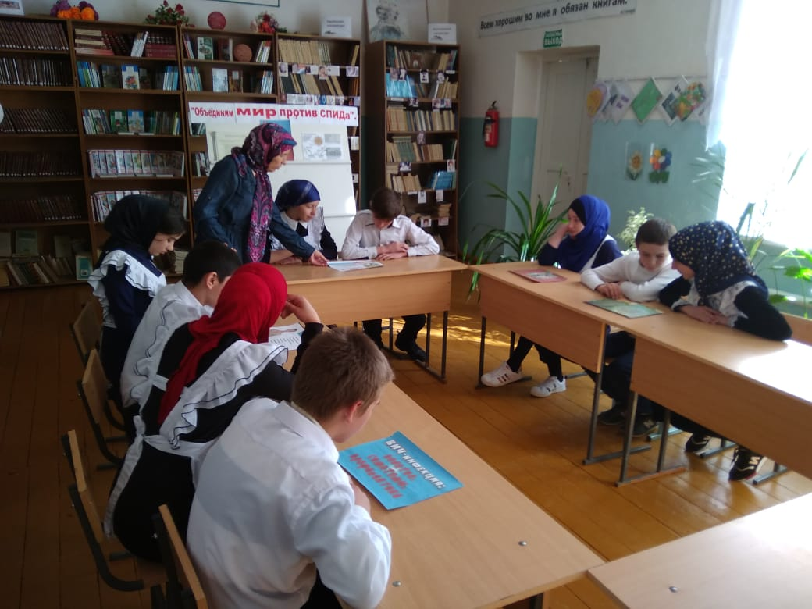

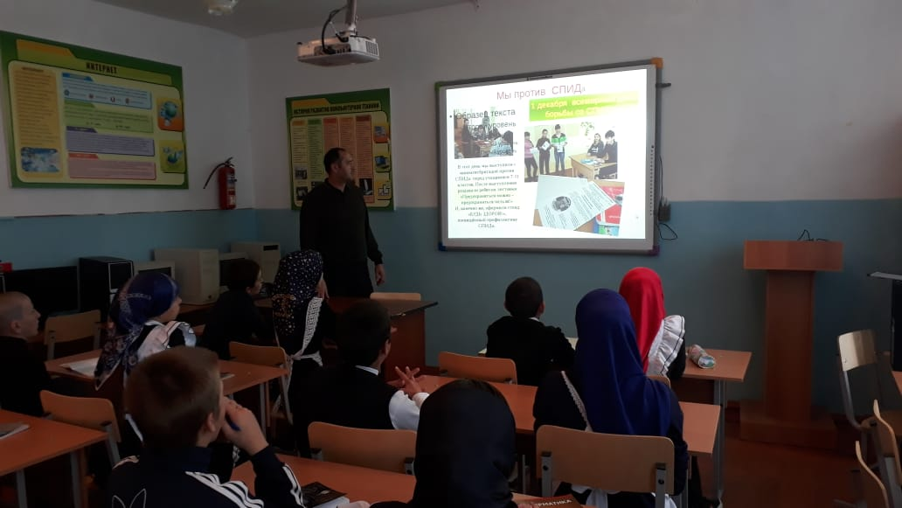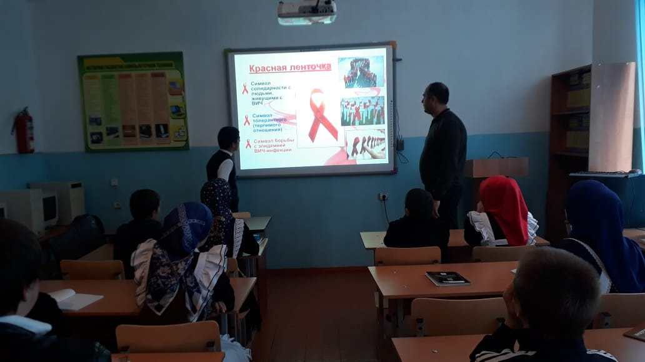1.12.2018г.Демонстрация и обсуждение видеороликов : - «1 декабря - Всемирный день борьбы со СПИДом» зам директора по ВР Ханбуев Э. Охват 38 учащихся.

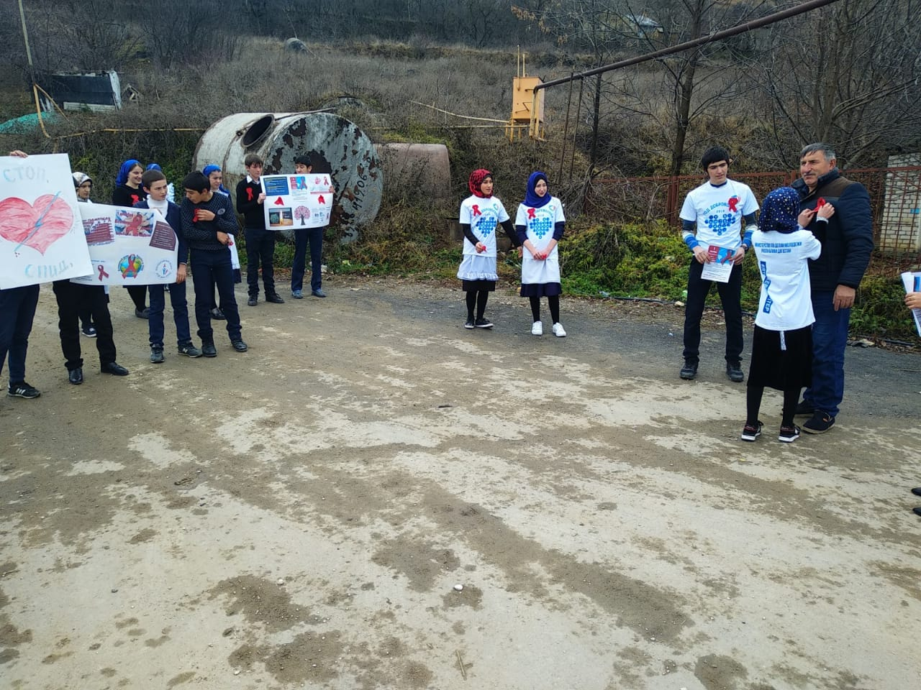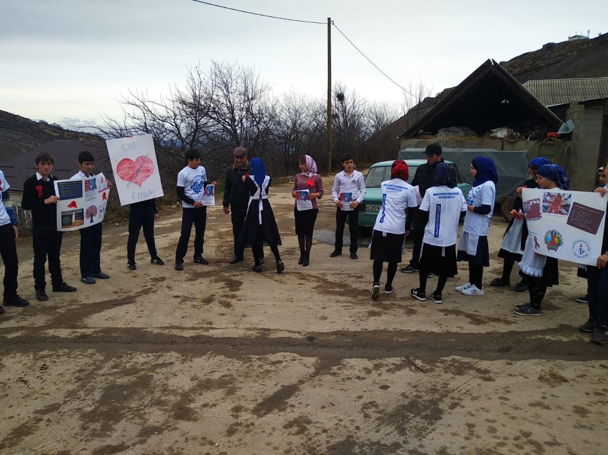Акция «Красная лента», раздача листовок 9-11 классы. Ст.вожатая Ханбуева Ш. Охват 27 учащихся.

**8 декабря 2018г встреча первого олимпийского чемпиона Бахтияра Ахмедова.**

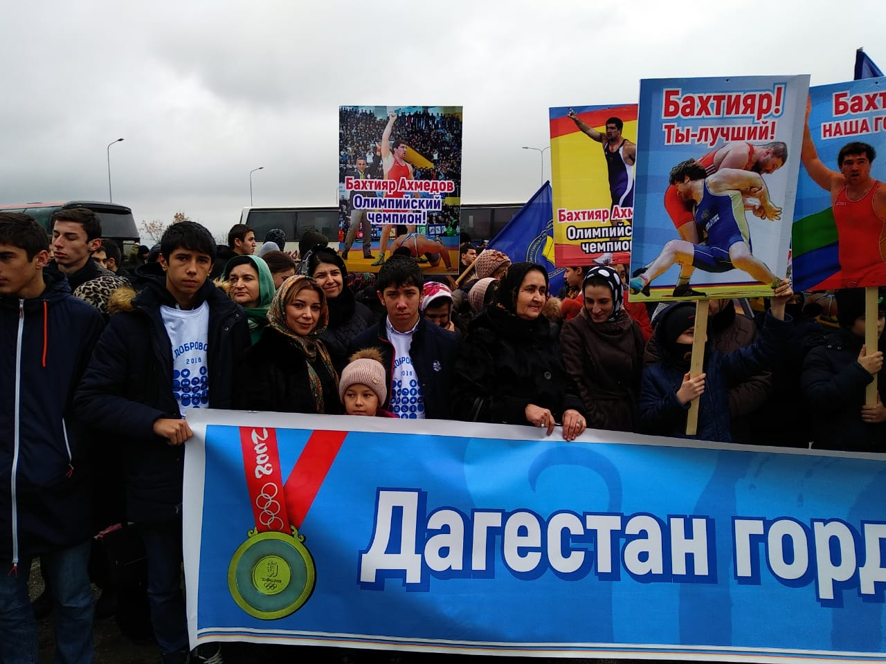**Ст.вожатая Ханбуева Ш. Охват 8 учащихся.**

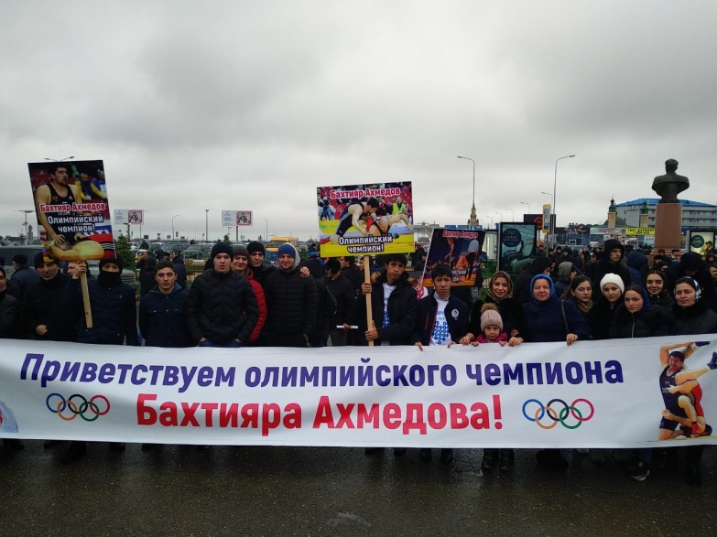

**Ответственные:** зам. директора по ВР Ханбуев Э.А,

Директор школы: Умавов Д.У